Тренинг с педагогами «Сказочное путешествие».
Цель тренинга:
осознание педагогами своей индивидуальности;
создание комфортного психологического климата в группе;
создание условий для самопознания и приобретения опыта позитивного общения.

1. Упражнение «Аплодисменты».
Знакомство с человеком начинается с приветствия, которое содержит в себе заряд положительной энергии, поэтому предлагаю начать занятие с упражнения “Аплодисменты”. Для этого необходимо поднять руки перед собой. Начинаем приветствие друг друга с тихих аплодисментов. Одним пальцем правой руки постучите по ладони левой руки. Прислушайтесь к этим тихим звукам. Теперь двумя пальцами, тремя – аплодисменты стали ярче, четырьмя, а теперь поприветствуйте друг друга целой ладонью. Спасибо за аплодисменты, вы почувствовали вашу энергию, поддержку, а это порой так необходимо в нашей жизни»

2. Упражнение «Мы с вами похожи».
Это упражнение поможет созданию непринужденной, доброжелательной атмосферы в группе, повышению взаимного доверия и сплоченности коллектива.
Участники садятся в круг. Психолог приглашает в центр круга одного из них, пользуясь принципом реального или воображаемого сходства с собой, с такими примерно словами: «…., выйди, пожалуйста, сюда, потому что у нас одинаковый цвет волос (или наши имена на «ю»; или мы работаем в одном учреждении; мы одного роста…)».Участник становится в круг и тоже приглашает кого-нибудь из педагогов по какому-то общему признаку. Игра продолжается до тех пор, пока все не окажутся внутри круга.
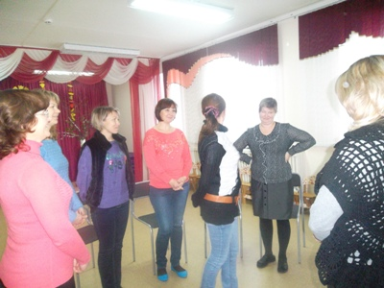
3.Упражнение « Волшебное озеро».
Для упражнения понадобится шкатулка, в которую заранее кладётся небольшое зеркало. Все участники садятся в круг и закрывают глаза
Инструкция: «Сейчас Вы будете передавать друг другу шкатулку. Тот, кто получает эту шкатулку, должен открыть глаза и заглянуть внутрь. Там, в маленьком “волшебном” озере, Вы увидите самого уникального и неповторимого человека на свете. Улыбнитесь ему».
- Как вы понимаете значение слова “уникальный”?
Вопросы после выполнения упражнения.
1.Изменилась ли Ваша точка зрения о том, кто же самый уникальный и неповторимый человек на свете?
2. Как в ходе выполнения этого упражнения ответил Вам этот человек на Вашу улыбку?
3. Какого отношения Вы ждёте к себе как уникальной и неповторимой личности.
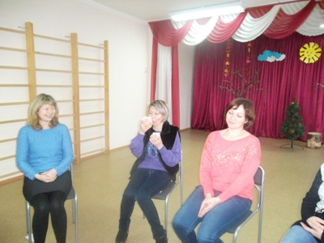
4. Упражнение «Знаете ли вы, что я…»
По сигналу ведущего педагоги начинают перебрасывать друг другу мяч (свободный выбор), при этом бросающий мяч заканчивает фразу: «Никто не знает, что я…(люблю, умею, знаю и т.п.)»

5. Тест «15 минут на сказочное путешествие».
- По воле судьбы или по своей воле вы оказались в пустыне. Свети яркое солнце, под ногами песок, вокруг ни души, а вы… Дальше представьте: каково это оказаться путником, да еще в пустыне? Что вы ощущаете, что с вами происходит, куда лежит ваш путь?
- Вдруг откуда ни возьмись, появилась собака. Как вы на нее отреагируете?
- Ночью вы смотрите на небо, усыпанное звездами, и думаете, что где-то, возможно, кто-то смотрит сейчас на это же небо и вспоминает вас. Кто этот человек?
- Вам на пути встретилось бревно (согласитесь, бревно в пустыне такая же редкость, как и бутылка минералки). Пригодится ли оно вам, как вы с ним поступите?
- Жажда не оставляет вас ни днем, ни ночью. И снится вам сон, что стоят перед вами три сосуда: стеклянная банка, кувшин с водой и амфора. Все три наполнены прохладной водой. Но напиться вы можете только из одного сосуда. Вы протягиваете руку, берете и пьете из…
- Вам повезло: вы обнаружили карту, на которой указано место, в котором спрятано что-то ценное. Добравшись до этого места, вы увидели змею, которая охраняет дары. Человеческим голосом он говорит, что вы можете унести с собой на выбор один из трех даров: эликсир молодости, сундук с несметными богатствами или напиток, дарующий вам внутреннее согласие и душевную гармонию. Вы выбираете…
- В пустыне иногда встречаются райские уголки – оазисы. И вам повезло: это не мираж. Вокруг озера раскинули свои кроны деревья – можно спрятаться в их тени, озеро питают родники с чистейшей водой, фруктовые деревья усыпаны плодами…Останетесь ли вы здесь навсегда или передохнете и вновь отправитесь в путь?

Интерпретация
- Итак, путешествие по пустыне символизирует жизнь. То, как вы переживаете свой путь, - это переживание вашей жизни. А жанр, который вы выбрали для своего сценария, соответствует тому, каким вам хотелось бы видеть свое существование.
- Собака символизирует друга. Как состоялась ваша встреча, как вы отнеслась к вам – это вы в отношении с друзьями. Если вы приласкали, напоили ее и позвали за собой – вы дружелюбны и вам не грозит одиночество, ваши друзья всегда найдут вас. Если же вы испугались, то разлад с друзьями вполне реален – собаки обычно кусают того, кто их боится.
- Тот, кто в вашем воображении думает о вас, глядя на звезды, наверняка любит вас.
- Бревно символизирует карьеру. Если вы закинули его за спину и продолжили свой путь, то вы предприимчивы и далеко пойдете. Если вы остановились на ночлег и развели костер, согревшись его теплом, то и в этом случае служебный рост вас не минует. Если вы лишь присели на него отдохнуть часок – другой, то, видно, ваше призвание не в том, чтобы делать карьеру, и вы это понимаете или скоро поймете.
Если вы перешагнули через бревно и пошли дальше, значит, вы слишком дорожите своей свободой: быть странником – ваша судьба.
- Выбор сосуда с водой – это выбор спутника (спутницы) жизни. Кувшин символизирует достойного партнера. Банка из стекла – это очень похоже на ошибку молодости, не исключено, что вы разочарованы в своем избраннике. Если же ваша рука потянулась за амфорой, то вы создали в своем воображении идеал, которого просто не существует, и вы рискуете его так и не дождаться.
- Ваш выбор символизирует направленность вашей личности. Если без долгих размышлений предпочли эликсир молодости, то одно из двух: либо вы человек, живущий одним днем, ищущий чувственных наслаждений, которому не чужды авантюры, и вы не хотите менять стиль своей жизни (а может быть вы только фантазируете об этом, не решаясь признаться себе в своем истинном желании), либо вам кажется, что вы что-то упустили в своей жизни или у вас просто не получается быть взрослым, и тайная мечта любого человека – вернуться в детство, где гарантированы комфорт и безопасность, - стала для вас навязчивой идеей. Тот, кто стремиться к богатству, вероятно, стремится и к власти. «Разделяй и властвуй» - не о вас ли это сказано? Выбранный вами сундук с сокровищами дает основание предполагать, что вы прирожденный руководитель, политик или торговец. Вы человек дела, и деньги вам нужны для того, чтобы дело процветало.
- Оазис символизирует любовь. Если вы «бросили якорь» и решили прочно обосноваться в оазисе, возвели себе жилище, и не стремитесь покидать этот благословенный уголок, вероятно, это и было целью вашего пути. Вы цените стабильность, цель достигнута. Добропорядочный семьянин – для вас это не участь, а призвание. Ваш дом – ваша крепость, в которой всегда найдется место для двоих любящих и верных супругов и любимых детей.
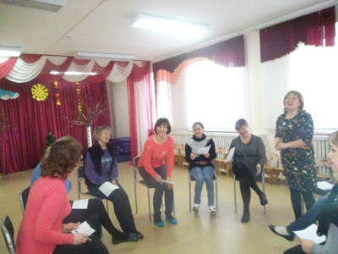
6. Упражнение «Связующая нить».
Участники стоят, передавая клубок ниток по кругу, при этом разматывая его. Необходимо, чтобы все, кто уже держал клубок, взялись за нить. Передавая клубок, участники высказывают свое впечатление о тренинге и свои пожелания. Когда клубок возвращается к ведущему, участники натягивают нить.
Список литературы
1. Безюлева Г.В., Шеламова Г.М. Толерантность. Взгляд – поиск - решение., М., 2002.
2. Ненашева А. В., Осинина Г. Н., Тараканова И. Н. Коммуникативная компетентность педагога ДОУ: семинары – практикумы, тренинги, рекомендации. – Волгоград: Учитель, 2011.
3. Развитие профессиональной компетентности педагогов: программы и конспекты занятий с педагогами / Авт. – сост. М. И. Чумакова, З. В. Смирнова. – Волгоград: Учитель, 2008.
4. Фопель К. Сплоченность и толерантность в группе, М., 2002.

